POLÍTICA PARA LA ADMINISTRACIÓN DEL RIESGO

CÁMARA DE REPRESENTANTES

Versión 2024

CONTENIDO
1. OBJETIVOS 4
1.1. Objetivo General 4
1.2. Objetivos Específicos 4
2. ALCANCE 4
3. NORMATIVIDAD 5
4. DEFINICIONES Y TÉRMINOS 6
5. RESPOSABILIDADES 7
6. COMPROMISO CON LA POLÍTICA 8
7. VALORES Y PRINCIPIOS ORIENTADORES DE LA POLÍTICA 9
7.1. VALORES: 9
7.2. PRINCIPIOS: 9
8. DESCRIPCIÓN Y DEFINICIÓN DE LA POLÍTICA 10
9. SEGUIMIENTO Y EVALUACIÓN DE LA IMPLEMENTACIÓN DE
LA POLÍTICA 10
10. AUTODIAGNÓSTICO 11
11. ASPECTOS CON MAYOR POTENCIAL DE DESARROLLO 11
12. HERRAMIENTA Y ESTRATEGIA PARA EL DESARROLLO DE LA POLÍTICA 11
13. HERRAMIENTA E INSTRUMENTOS DE CONTROL 11
14. CLASES DE RIESGOS 12
15. EVALUACIÓN DEL RIESGO 13
15.1. Nivel de Riesgo 13
15.2. Valoración del riesgo 15
15.3. Controles 16
16. ACCIONES ANTE LOS RIESGOS MATERIALIZADOS 17
17. VIGENCIA 19
18. CONTROL DE CAMBIOS 19
19. LINK DE TRANSPARENCIA 19

INTRODUCCIÓN

En el presente documento la Cámara de Representantes en busca de una gestión eficiente y eficaz dicta directrices sobre la gestión de la administración del riesgo al interior de la corporación con el fin de brindar una mejora continua en cada uno de sus procesos.

Con la implementación de este instrumento de gestión la corporación desea generar conciencia entre los servidores públicos de la entidad sin importar el nivel, en la forma como en el momento que se materialice un posible riesgo este afecte de manera grave las diferentes actividades tanto misionales como administrativas que desarrolla la misma. Por ende, encontraremos los diferentes lineamientos sobre la gestión del riesgo (forma de administrarlos, calificarlos y como proteger los diferentes recursos asignados).

Todo con el fin de evitar reprocesos administrativos y asegurar que la gestión de la Cámara de Representantes sea eficiente y productiva al servicio de los grupos de valor. Es importante resaltar que esta política toma como base el Modelo Integrado de Planeación y Gestión MIPG.

OBJETIVOS

  - Objetivo General

Dictar lineamientos específicos referentes a la gestión de la administración del Riesgo en el desarrollo de la misionalidad de la corporación con el fin de alcanzar los objetivos estratégicos propuestos por la alta dirección.

  - Objetivos Específicos

- Mejorar la eficacia y eficiencia operativa de la Corporación.
- Establecer una fuente confiable para la planificación y toma de decisiones por parte de la alta dirección.
- Cumplir con los requisitos legales y reglamentarios pertinentes
- Aumentar la probabilidad de alcanzar los objetivos y proporcionar a la administración un aseguramiento razonable con respecto al logro de los mismos
- Concientizar a los servidores públicos que componen todos los niveles de la entidad de la necesidad e importancia de identificar y tratar los riesgos.
- Proteger los recursos del estado.
- Asignar y usar eficazmente los recursos para el tratamiento del riesgo
- Involucrar y comprometer a todos los servidores públicos de la entidad en la búsqueda de acciones encaminadas a prevenir y administrar los riesgos.
- Mejorar el aprendizaje y la flexibilidad organizacional.

ALCANCE

La Política de administración del riesgo en la corporación inicia con la adopción de los diferentes lineamientos establecidos por la alta dirección en relación al tratamiento y manejo de los riesgos terminando en la verificación y seguimiento de los mismos. Debe ser entendible y aplicable a cada uno de los procesos. Esta política de administración del riesgo contribuye al control interno de la entidad, y fomenta la cultura del autocontrol al interior de los procesos.

NORMATIVIDAD

TIPO DE NORMA | N.º | FECHA | DESCRIPCIÓN
Ley | 87 | 1993 | Por la cual se establecen normas para el ejercicio del control interno en las entidades y organismos del Estado y se dictan otras disposiciones
Ley | 1753 | 2015 | Por la cual se expide el Plan Nacional de Desarrollo 2014-2018 “Todos por un nuevo país”.
Decreto | 943 | 2014 | Por el cual se actualiza el Modelo Estándar de Control Interno (MECI).
Decreto | 1499 | 2017 | Por medio del cual se modifica el Decreto 1083 de 2015, Decreto Único Reglamentario del Sector Función Pública, en lo relacionado con el Sistema de Gestión establecido en el artículo 133 de la Ley 1753 de 2015
Decreto | 1537 | 2001 | Por el cual se reglamenta parcialmente la Ley 87 de 1993 en cuanto a elementos técnicos y administrativos que fortalezcan el sistema de control interno de las entidades y organismos del Estado.
Decreto | 124 | 2016 | “Por el cual se sustituye el Titulo 4 de la Parte 1 del Libro 2 del Decreto 1081 de 2015, relativo al "Plan Anticorrupción y de Atención al Ciudadano".
Decreto | 1499 | 2017 | “El Modelo Integrado de Planeación y Gestión - MIPG en su versión actualizada mediante el Decreto 1499 de 2017“
Guía | Versión 6 | 2022 | “Guía para la Administración del Riesgo y el diseño de controles en entidades públicas “
Guía | Versión 3 | 2023 | “Guía rol de las unidades u oficinas de control interno, auditoría interna o quien haga sus veces versión 3 septiembre 2023“
Nota: La tabla muestra la normatividad vigente sobre la gestión de la administración del riesgo para la funcionalidad y control interno de las organizaciones o entidades del Estado.

DEFINICIONES Y TÉRMINOS

POLÍTICA DE ADMINISTRACIÓN DEL RIESGO: declaración de la dirección y las intenciones generales de una organización con respecto a la gestión del riesgo. la gestión o administración del riesgo establece lineamientos precisos acerca del tratamiento, manejo y seguimiento a los riesgos.

RIESGO: Posibilidad de ocurrencia de una situación que pueda entorpecer el normal desarrollo de las funciones de la entidad y le impida el logro de sus objetivos.

IMPACTO: Se entiende como las consecuencias que puede ocasionar a la organización la materialización del riesgo.

DESCRIPCION: Se refiere a las características generales o las formas en que se observa o manifiesta el riesgo identificado.

PROBABILIDAD: se entiende como la posibilidad de ocurrencia del riesgo. Esta puede ser medida con criterios de frecuencia o factibilidad

POSIBLES CONSECUENCIAS: Corresponde a los posibles efectos ocasionados por el riesgo, los cuales se pueden traducir en daños de tipo económico, social, administrativo, entre otros.

CAUSA: todos aquellos factores internos y externos que solos o en combinación con otros, pueden producir la materialización de un riesgo.

RIESGO INHERENTE: es aquel al que se enfrenta una entidad en ausencia de acciones de la dirección para modificar su probabilidad o impacto.

RIESGO RESIDUAL: nivel de riesgo que permanece luego de tomar sus correspondientes medidas de tratamiento.

AMENAZAS: situación potencial de un incidente no deseado, el cual puede ocasionar daño a un sistema o a una organización.

CONFIDENCIALIDAD: propiedad de la información que la hace no disponible, es decir, divulgada a individuos, entidades o procesos no autorizados.

ACTIVO: en el contexto de seguridad digital son elementos tales como aplicaciones de la organización, servicios web, redes, hardware, información física o digital, recurso humano, entre otros, que utiliza la organización para funcionar en el entorno digital.

CONTROL: medida que modifica el riesgo (procesos, políticas, dispositivos, prácticas u otras acciones).

CONTROLES EXISTENTES: Referido a las actividades o sistemas de control establecidos por la dependencia previendo la ocurrencia del riesgo.

TOLERANCIA AL RIESGO: son los niveles aceptables de desviación relativa a la consecución de objetivos. Pueden medirse y a menudo resulta mejor, con las mismas unidades que los objetivos correspondientes. Para el riesgo de corrupción la tolerancia es inaceptable.

APETITO AL RIESGO: magnitud y tipo de riesgo que una organización está dispuesta a buscar o retener.

RESPONSABILIDADES

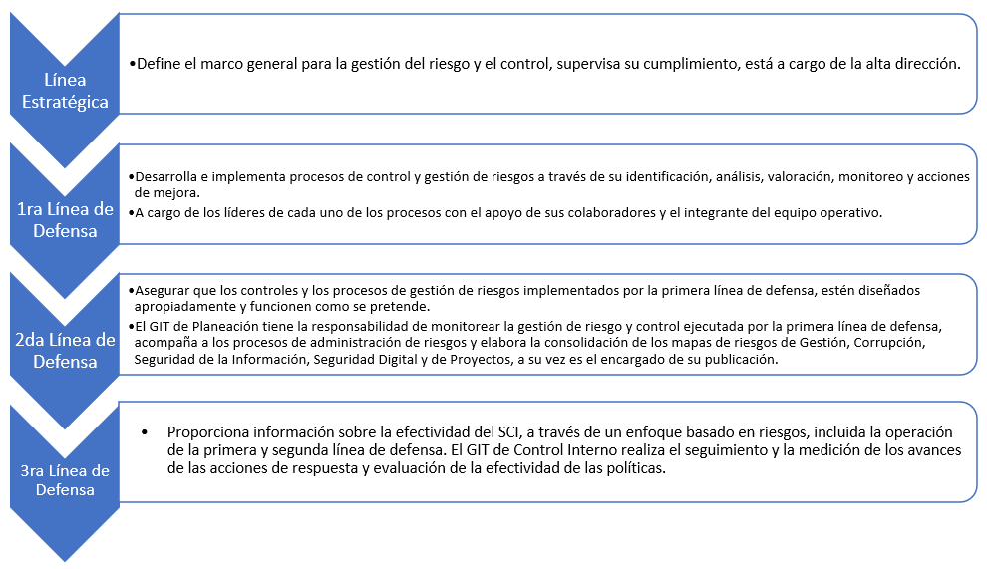

COMPROMISO CON LA POLÍTICA

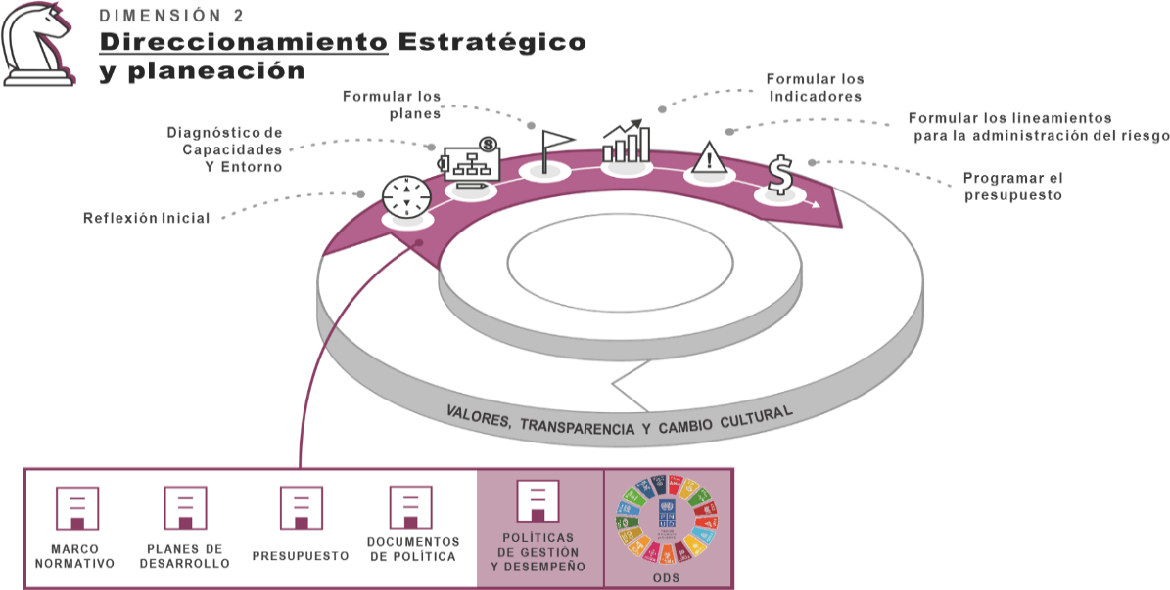

La Alta Dirección y sus dependencias adscritas, así como la participación del Comité de Coordinación de Control interno serán las encargadas de definir, establecer y mantener actualizada la presente política y llevar a cabo las actividades relacionadas a la valoración y asesoramiento de la gestión a nivel institucional.

Los líderes de cada proceso, responsables de dependencias, programas, planes y proyectos coordinarán el desarrollo e implementación de las metodologías a utilizar para administrar e identificar los riesgos y deberán ser actualizados según las necesidades evidenciadas por ellos.

La alta Dirección y la Oficina Coordinadora de Control Interno evaluarán los aspectos considerados como críticos tanto internos como externos que puedan llegar a representar algún tipo de amenaza para la consecución o logro de los objetivos estratégicos con miras a establecer acciones efectivas de control para la reducción del riesgo.

La Oficina de Planeación y Sistemas orientará la metodología utilizada para la administración del riesgo y la consolidación de los mapas y/o matriz de riesgos por procesos de gestión, digitales y de corrupción que se pueden presentar en la Corporación.

VALORES Y PRINCIPIOS ORIENTADORES DE LA POLÍTICA

  - VALORES:

- HONESTIDAD: Actúo siempre con fundamento en la verdad, cumpliendo mis deberes con transparencia y rectitud, y siempre favoreciendo el interés general.
- RESPETO: Reconozco, valoro y trato de manera digna a todas las personas, con sus virtudes y defectos, sin importar su labor, su procedencia, títulos o cualquier otra condición.
- COMPROMISO: Soy consciente de la importancia de mi rol como servidor público y estoy en disposición permanente para comprender y resolver las necesidades de las personas con las que me relaciono en mis labores cotidianas, buscando siempre mejorar su bienestar.
- DILIGENCIA: Cumplo con los deberes, funciones y responsabilidades asignadas a mi cargo de la mejor manera posible, con atención, prontitud, destreza y eficiencia, para así optimizar el uso de los recursos del Estado.
- JUSTICIA: Actúo con imparcialidad garantizando los derechos de las personas, con equidad, igualdad y sin discriminación.

  - PRINCIPIOS:

- VOCACIÓN DE SERVICIO: Tengo la disponibilidad de atender a mis compañeros y al ciudadano, para serles útil y siempre estar con disposición para satisfacer y atender sus necesidades.
- EQUIDAD: Me comprometo a trabajar activamente para desafiar y responder a los prejuicios, el acoso y la discriminación, acatando las políticas de igualdad de oportunidades para todas las personas.
- LENGUAJE CLARO: Me comunico de forma clara, fluida, precisa, completa, confiable y afable con una actitud abierta y comprensiva al informar y dialogar con las personas, facilitando y garantizando la comprensión y su satisfacción.
- INCLUSIÓN: Comprendo, respeto y actúo para integrar a todas las personas en la sociedad, con el objetivo de que puedan participar y contribuir en ella, beneficiarse; y realizarse como individuos.

- DIVERSIDAD: Promuevo la participación e integración en la sociedad de la pluralidad de personas, sin distingo de diferencia étnica, cultural, sexual, biológica, etc. Considero valiosas las múltiples manifestaciones humanas, las protejo y respeto.

DESCRIPCIÓN Y DEFINICIÓN DE LA POLÍTICA

La Cámara de Representantes se compromete en el desarrollo de sus actividades a controlar todos aquellos riesgos que pueden impedir el cumplimiento de los objetivos institucionales y misionales por lo cual adoptara mecanismos y acciones tanto preventivas como correctivas para gestionarlos de manera integral mediante una efectiva administración de los mismos. Estos mecanismos nos permitirán identificar, valorar, evidenciar y administrar los riesgos propios de cada proceso, procedimiento o proyectos contando con la participación activa de los servidores públicos responsables de cada proceso, quienes serán los encargados para definir las acciones concretas para mitigar la materialización de los riesgos.

SEGUIMIENTO Y EVALUACIÓN DE LA IMPLEMENTACIÓN DE LA POLÍTICA

El monitoreo o seguimiento a los riesgos debe ser realizado en primera instancia por los líderes de procesos en conjunto con sus equipos de trabajo y en instancias posteriores por las diferentes líneas de defensa, teniendo como finalidad verificar las disposiciones de monitoreo y sugerir los correctivos u oportunidades de mejora continua a los riesgos identificados.

El monitoreo a los riesgos deberá realizarse semestralmente, este debe incluir actualización de los riesgos en los diferentes procesos donde se presenten cambios y que puedan afectar la seguridad de la información.

La evaluación del riesgo nos permitirá comparar los resultados de calificación dado al riesgo a través de los criterios definidos por el equipo de trabajo de cada proceso para establecer el grado de exposición en la entidad de esta forma es posible clasificar los riesgos en aceptables o inaceptables, tolerables, moderados y así poder fijar las prioridades que se deben tomar para su tratamiento.

En relación a preservar los recursos públicos se deberá verificar y evaluar los riesgos de corrupción y fraude consolidados en la matriz de corrupción cada tres meses con el fin de contar con una trazabilidad respecto al tema y así conocer la eficacia de los diferentes controles adoptados por cada líder de proceso.

AUTODIAGNÓSTICO

Actualmente la Cámara de Representantes cuenta con una primera versión de la adopción de la política para la administración del riesgo aprobada dentro de su estructura documental, en este orden de ideas la entidad en su principio de mejora continua adelanto la actualización de la versión 2019, con el fin de verificar su lineamiento con la entrada en vigencia y su implementación gradual del Modelo Integrado de Planeación y Gestión (MIPG).

ASPECTOS CON MAYOR POTENCIAL DE DESARROLLO

Un aspecto de potencial desarrollo es el seguimiento continuo y control exhaustivo para identificar a tiempo las posibles amenazas y oportunidades que se generan y desarrollar medidas que permitan la mejora de las herramientas, métodos y procesos que se llevan a cabo. Este seguimiento debe ser continuo, presente en todas las etapas, y abarcar todos los procesos de gestión del riesgo, para que realmente sea efectivo.

HERRAMIENTA Y ESTRATEGIA PARA EL DESARROLLO DE LA POLÍTICA

La Cámara de Representantes utiliza como herramienta de gestión para el desarrollo de la Política la matriz de riesgos institucional, digital y corrupción la cual es alimentada por el líder o delegado de cada proceso.

En cada proceso de la corporación se aplicarán las matrices de riesgos (gestión, digital y de Corrupción) según sea el caso con el fin de evaluar el desarrollo de la gestión de la misma y siempre en pro de realizar un mejoramiento continuo eficaz y productivo.

Para obtener una mejor comprensión de la misma la Oficina de Planeación y Sistemas brindará el acompañamiento necesario para alcanzar los objetivos respecto a los riesgos identificados y a través de la implementación de los Mapas de calor (Herramienta gráfica) y de tal manera sea más didáctico para el líder del proceso o persona delegada.

HERRAMIENTA E INSTRUMENTOS DE CONTROL

La corporación adoptará controles tanto preventivos como correctivos existentes asociados al riesgo dentro de los procesos y procedimientos que se realizan al interior de la organización.

A su vez los lideres de proceso en coordinación con sus equipos de trabajo diseñan los controles de sus riesgos verificando que cuenten con:

- Un responsable en realizar la actividad de control.
- Identificación de riesgos materializados.
- Un propósito de control.
- Una periocidad para su ejecución.
- Identificación de riesgos de fraude.
- Controles establecidos apropiados.
- Controles que apunten a la identificación del riesgo.
- Medidas de mitigación a los riesgos.
- Procesos que cuenten con controles manuales.
- Observaciones o desviaciones en caso de encontrar información faltante.
- Evidencias de la ejecución del control.
- Los controles se deben ejecutar como fueron diseñados.
- Controles eficientes para mitigar las causas.
- Controles eficientes que ayuden a mitigar los riesgos.
- Identificación en los cambios del en el riesgo legal, regulatorio y de cumplimiento.
- Supervisores e interventores de contratos que realicen seguimiento a los riesgos y de estos informar las alertas respectivas.
- Chequeos al momento de contratar.
- Identificación de riesgos inherentes al ciclo de defensa Jurídica para revisar el impacto y probabilidad.
- Controles en los estados financieros los cuales se realicen en términos definidos en el régimen de contabilidad pública.
- Controles cuenten con propósito.
- Una descripción de tallada de cómo se realizan las actividades de control.
- Diseño de los controles adecuados

Remitirse al Manual de riesgos adoptado por la entidad donde encontraremos de una manera específica la forma como aplicar los controles a los riesgos.

CLASES DE RIESGOS

Riesgo Estratégico: Se asocia con la forma en que se administra la Entidad. El manejo del riesgo estratégico se enfoca a asuntos globales relacionados con la misión y el cumplimiento de los objetivos estratégicos, la clara definición de políticas, diseño y conceptualización de la entidad por parte de la alta gerencia.

Riesgos de Imagen: Están relacionados con la percepción y la confianza por parte de la ciudadanía hacia la institución.

Riesgos Operativos: Comprenden riesgos provenientes del funcionamiento y operatividad de los sistemas de información institucional, de la definición de los procesos, de la estructura de la entidad, de la articulación entre dependencias.

Riesgos Financieros: Se relacionan con el manejo de los recursos de la entidad que incluyen: la ejecución presupuestal, la elaboración de los estados financieros, los pagos, manejos de excedentes de tesorería y el manejo sobre los bienes.

Riesgos de Cumplimiento: Se asocian con la capacidad de la entidad para cumplir con los requisitos legales, contractuales, de ética pública y en general con su compromiso ante la comunidad.

Riesgos de Tecnología: Están relacionados con la capacidad tecnológica de la Entidad para satisfacer sus necesidades actuales y futuras y el cumplimiento de la misión.

15. EVALUACIÓN DEL RIESGO
La evaluación del riesgo permite comparar los resultados de la calificación del riesgo, con los criterios definidos para establecer el grado de exposición de la entidad; de esta forma es posible distinguir entre los riesgos aceptables, tolerables, moderados, importantes o inaceptables y fijar las prioridades de las acciones requeridas para su tratamiento.

15.1. Nivel de Riesgo

El nivel del riesgo se determina hallando la probabilidad y el impacto del riesgo propuesto es decir la multiplicación (magnitud) entre el valor asignado a la probabilidad y el valor asignado a el impacto.

IMPACTO |  | PROBABILIDAD
INSIGNIFICANTE | 1 | RARO | 1
MENOR | 2 | IMPROBABLE | 2
MODERADO | 3 | POSIBLE | 3
MAYOR | 4 | PROBABLE | 4
CATASTRÓFICO | 5 | CASI SEGURO | 5

Tabla 3. Criterios

El nivel del riesgo también lo podemos evidenciar en los diferentes mapas de calor asociados a cada uno de los procesos de la corporación como se muestra a continuación:

MATRIZ DE CALIFICACIÓN Y EVALUACIÓN

 |  | IMPACTO
 |  | INSIGNIFICANTE  1 | MENOR  2 | MODERADO  3 | MAYOR  4 | CATASTRÓFICO  5
PROBABILIDAD | RARO  1 | B | B | M | A | A
 | IMPROBABLE  2 | B | B | M | A | E
 | POSIBLE  3 | B | M | A | E | E
 | PROBABLE  4 | M | A | A | E | E
 | CASI SEGURO  5 | A | A | E | E | E

 | ABREVIATURA | ZONA DE RIESGO | MEDIDA
 | B | BAJA | Asumir el Riesgo
 | M | MODERADA | Asumir el Riesgo, Reducir el Riesgos
 | A | ALTA | Reducir el Riesgo, Evitar, Compartir o Trasferir
 | E | EXTREMA | Reducir el Riesgo, Evitar, Compartir o Trasferir

Nivel | Probabilidad | Descripción | Frecuencia
1 | Raro | El evento puede ocurrir solo en  circunstancias excepcionales. | No se ha presentado en  los últimos 5 años.
2 | Improbable | El evento puede ocurrir en algún  momento | Al menos de una vez en los últimos 5 años.
3 | Posible | El evento podría ocurrir en  algún momento | Al menos de una vez en  los últimos 2 años.
4 | Probable | El evento probablemente  ocurrirá en la mayoría de las  circunstancias | Al menos de una vez en  el último año.
5 | Casi seguro | Se espera que el evento ocurra en  la mayoría de las circunstancias | Más de una vez al año.

Nivel | Impacto | Descripción
1 | Insignificante | Si el hecho llegara a presentarse, tendría consecuencias o  efectos mínimos sobre la entidad.
2 | Menor | Si el hecho llegara a presentarse, tendría bajo impacto o  efecto sobre la entidad.
3 | Moderado | Si el hecho llegara a presentarse, tendría medianas  consecuencias o efectos sobre la entidad.
4 | Mayor | Si el hecho llegara a presentarse, tendría altas consecuencias  o efectos sobre la entidad
5 | Catastrófico | Si el hecho llegara a presentarse, tendría desastrosas  consecuencias o efectos sobre la entidad.

15.2. Valoración del Riesgo

Acciones fundamentales para valorar el riesgo

- Identificar controles existentes
- Verificar efectividad de los controles
- Establecer propiedades de tratamiento

La valoración del riesgo es el producto de confrontar los resultados de la evaluación del riesgo con los controles identificados, esto se hace con el objetivo de establecer prioridades para su manejo y para la fijación de las políticas, para adelantar esta etapa se hace necesario tener claridad sobre los puntos de control existentes en los diferentes procesos, los cuales permiten obtener información para efectos de tomar decisiones.

15.3. Controles

Control de Gestión: Políticas claras aplicadas, Seguimiento al plan estratégico y operativo, Indicadores de Gestión, Tableros de control, Seguimiento al cronograma, Evaluación del desempeño, Informes de gestión, Monitoreo de riesgos.

Controles Operativos: Conciliaciones, Consecutivos; Verificación de firmas, Listas de chequeo, Registro controlado, Segregación de funciones, Niveles de autorización, custodia apropiada, Procedimiento formales aplicados, pólizas de seguridad física, Contingencia y respaldo, Personal capacitado, Aseguramiento y calidad.

Controles Legales: Normas clara y aplicadas, Control de Términos.

Para realizar la valoración de los controles existentes es necesario recordar que estos se clasifican en:

- Preventivos: aquellos que actúan para eliminar las causas del riesgo para prevenir su ocurrencia o materialización.

- Correctivos: aquellos que permiten el restablecimiento de la actividad, después de ser detectado un evento no deseable; también la modificación de las acciones que propiciaron su ocurrencia.

El procedimiento para la valoración del riesgo parte de la evaluación de los controles existentes, lo cual implica:

- Describirlos (estableciendo si son preventivos o correctivos)

- Revisarlos para determinar si los controles están documentados, si se están aplicando en la actualidad y si han sido efectivos para minimizar el riesgo.

- Es importante que la valoración de los controles incluya un análisis de tipo cuantitativo, que permita saber con exactitud cuantas posiciones dentro de la matriz de calificación, evaluación y respuesta a los riesgos es posible desplazarse, a fin de bajar el nivel de riesgo al que está expuesto el proceso analizado.

16. ACCIONES ANTE LOS RIESGOS MATERIALIZADOS

Cuando se materializan riesgos identificados en la matriz de riesgos institucionales se deben aplicar las acciones descritas en la tabla “acciones de respuesta a riesgos”.

Tipo de Riesgos | Responsable | Acción
Riesgo de Corrupción | 1ra Línea de Defensa | - Una vez surtido el conducto regular establecido por la entidad y dependiendo del alcance (normatividad asociada al hecho de corrupción materializado), determinar la aplicabilidad del proceso disciplinario.  - Identificar las acciones correctivas necesarias y documentarlas en el plan de mejoramiento.  - Efectuar el análisis de causas y determinar acciones preventivas y de mejora.  - Revisar los controles existentes y actualizar el mapa de riesgos
 | Oficina de Control Interno | - Informar al líder del proceso y a la Alta Dirección, quienes analizarán la situación y definirán las acciones a que haya lugar.  - Una vez surtido el conducto regular establecido por la entidad y dependiendo del alcance (normatividad asociada al hecho de corrupción materializado), determinar la aplicabilidad del proceso disciplinario.  - Informar a discreción los posibles actos de corrupción al ente de control (Fiscalía, Contraloría, Procuraduría, Control Interno Disciplinario)
Riesgos de Gestión y  Seguridad Digital  Riesgos de Gestión y  Seguridad Digital | Líder de Proceso | - Informar a la Oficina Asesora de Planeación como segunda línea de defensa, el evento o materialización de un riesgo.  - Proceder de manera inmediata a aplicar el plan de contingencia o de tratamiento de incidentes de seguridad de la información que permita la continuidad del servicio o el restablecimiento de este (si es el caso) y documentar en el plan de mejoramiento.  - Realizar los correctivos necesarios frente al cliente e iniciar el análisis de causas y determinar acciones correctivas, preventivas, y de mejora, así como la revisión de los controles existente, documentar en el plan de mejoramiento institucional y actualizar el mapa de riesgos.  - Dar cumplimiento al procedimiento plan de mejoramiento.
Tipo de Riesgos | Responsable | Acción
Riesgos de Gestión y Seguridad Digital | Oficina de Control Interno | - Informar al líder del proceso sobre el hecho encontrado  - Informar a la segunda línea de defensa con el fin de facilitar el inicio de las acciones correspondientes con el líder del proceso, para revisar el mapa de riesgos.  - Verificar que se tomen las acciones y se actualice el mapa de riesgos correspondiente.  - Si la materialización de los riesgos es el resultado de una auditoría realizada por la Oficina de Control Interno, esta verificará el cumplimiento del plan de mejoramiento y realizará el seguimiento de acuerdo con el procedimiento.
Nota: La tabla muestra acciones de respuesta a riesgos.

VIGENCIA

La Política para la administración del riesgo se revisará periódicamente según dicten las normas legales vigentes que rigen las actividades misionales de la corporación.

Los mapas ó matrices de riesgos se actualizarán anualmente por cada líder de proceso o delegado encargado.

18. CONTROL DE CAMBIOS

Nº VERSIÓN | FECHA | DESCRIPCIÓN DEL CAMBIO
1 | 01/01/2019 | Se adopta primera versión.
2 | 22/02/2024 | Actualización de acuerdo con la nueva guía de administración de riesgos versión 2022.
Nota: La tabla muestra la descripción de las acciones del cambio

LINK DE TRANSPARENCIA

https://www.camara.gov.co/61-politicas-lineamientos-y-manuales

Revisó: Antonio Eduardo Vélez Otero– Coordinador oficina de Control Interno | Aprobó: COMITÉ INSTITUCIONAL DE COORDINACION DE CONTROL INTERNO
Fecha: 22/02/2024 | Fecha: 22/02/2024

Valores definidos en el Código de integridad desarrollado por la Cámara de Representantes.

